Exkurze muzeologie + etnologie, 24.–28. květen 2022,
východní Slovensko, jižní Polsko

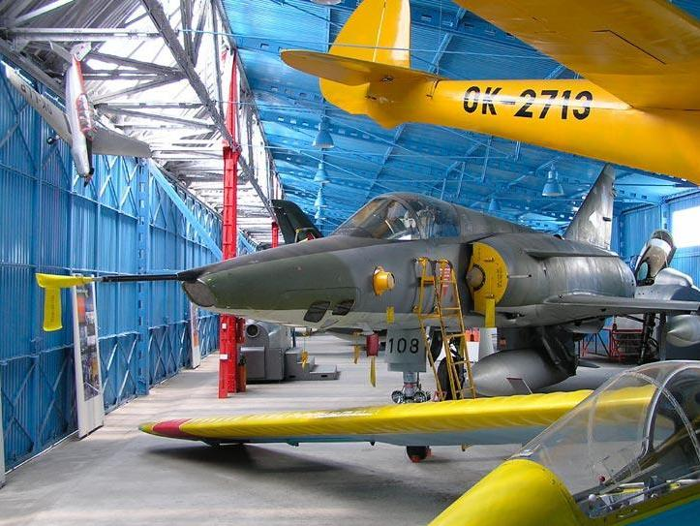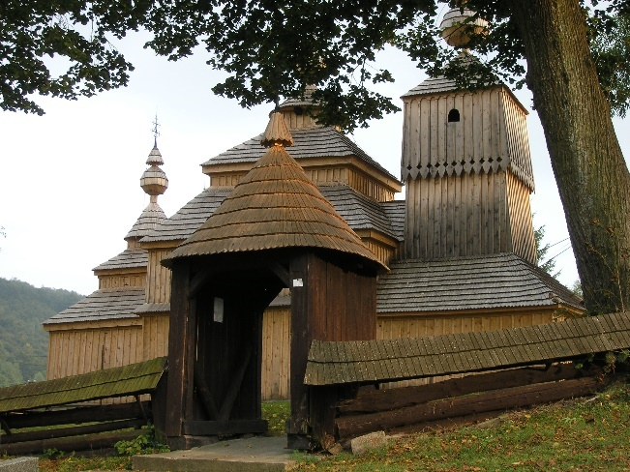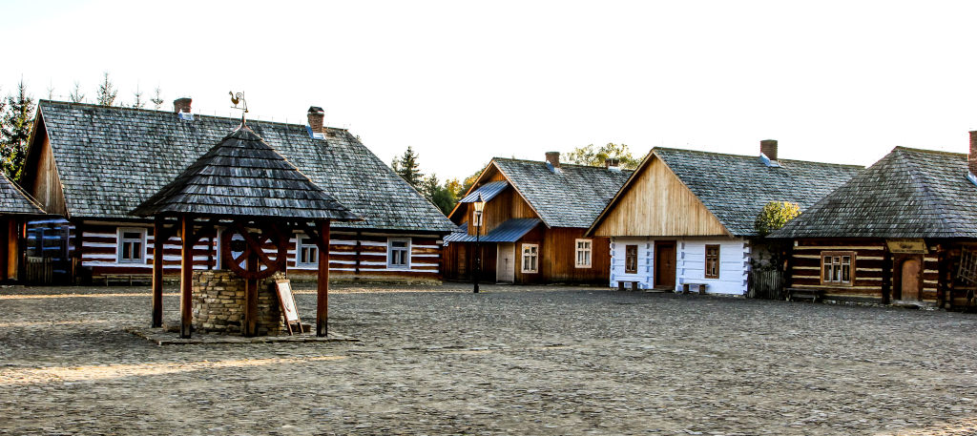
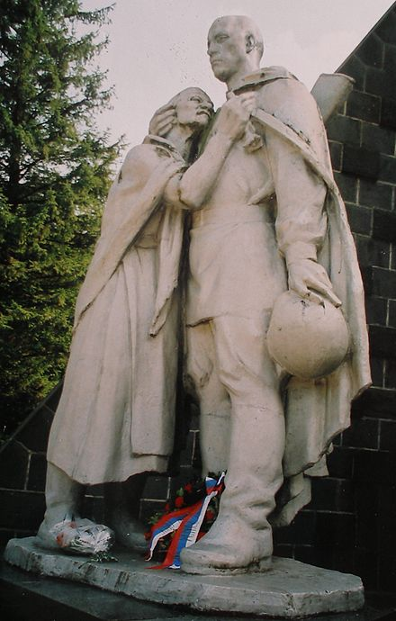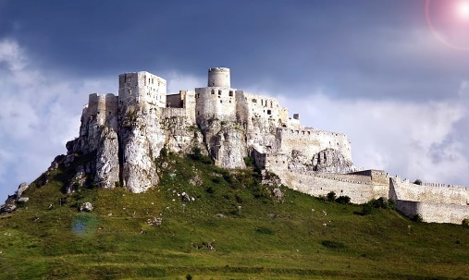

Program

24. květen

- 5.30 – odjezd z Brna, ul. Joštova – před Fakultou sociálních studií MU
- 9.30 – Martin – Múzeum slovenskej dediny
- 12.15–13.30 – oběd v Martině
- 16.00 – Spišský hrad
- 18.30 – ubytování Zlaté kopyto (Lipovce)

25. květen

- 9.00 – Bardejov – Šarišské muzeum – historická expozice a ikony
- 11.30 – Svidník – Muzeum ukrajinské kultury + oběd, prohlídka města, od 14.30 – Expozice Vojenského historického muzea
- 16.30 – Areál dukelského bojiště – Památník karpatsko-dukelské operace
- 17.30 – Bodružal – řeckokatolický kostel sv. Mikuláše
- 20.00 – ubytování Zlaté kopyto (Lipovce)

26. květen

- 10.00 – Medzilaborce – Múzeum moderného umenia Andyho Warhola

- 12.30 – kostel UNESCO Cerkiew św. Michała Archanioła w Turzańsku

14.00 – Sanok – oběd a individuální prohlídka města, od 16.00 – Park Etnograficzny w Sanoku
- 20.30 – ubytování Zlaté kopyto (Lipovce).

27. květen

- 9.00 – Košice – letecké muzeum (Technické muzeum v Košicích),
- 11.00 – Košice – Východoslovenské muzeum Košice, poté oběd a individuální prohlídka města (v Košicích bude asi muset být delší přestávka kvůli autobusu).
- 22.00 – odjezd do Brna, předpokládaný příjezd 5.00
Obecné informace

1) Přihlásit se na exkurzi je možné od 1. března 2022 do 28. dubna 2022 u sekretářky Oddělení muzeologie Ústavu archeologie a muzeologie FF MU Mgr. Miriam Molnárové (molnarova@phil.muni.cz), a to v pondělí až čtvrtek mezi 9–12 hod.

2) U Mgr. Molnárové je nutné složit částku ve výši 4 100,- Kč, přičemž tato platba bude možná pouze v hotovosti. Zároveň je zapotřebí uvést číslo pasu nebo OP (informace pro ubytovatele), telefonní číslo a nahlásit, zda jste držiteli průkazu(ů) muzejních profesních organizací (např. ICOM, AMG, ZSM).

3) V případě, že se nebudete moci z jakýchkoli důvodů exkurze zúčastnit a máte již zaplacenou zálohu, je třeba nalézt náhradníka, nahlásit jeho jméno a osobní údaje. V opačném případě záloha propadá.

4) V částce jsou zahrnuty náklady na autobus, ubytování (3 noci se snídaní), vstupy (nepokrývá vstupy během individuálního programu).

5) O aktuální pandemické situaci a povinnostech z ní vyplývajících vás budeme informovat během první poloviny května.

6) Podle aktuální situace může být pořadí navštívených míst mírně modifikováno a dojít k časovým posunům.

22. 2. 2022
doc. Mgr. Otakar Kirsch, Ph.D.
kontaktní osoba

